
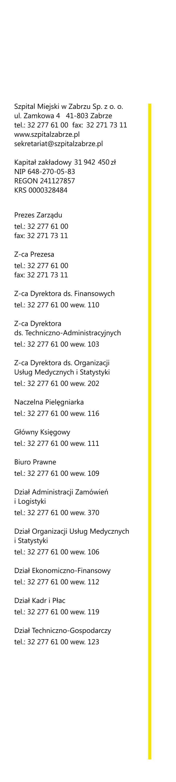

Zabrze, dn. 2 kwietnia 2015r.

Szpital Miejski w Zabrzu Spółka z ograniczoną odpowiedzialnością

przy ulicy Zamkowej 4 , 41-803 Zabrze

ogłasza
Konkurs na Kierownika Oddziału Położnictwa i Ginekologii, Patologii Ciąży, Ginekologii Onkologicznej, Endokrynologii Ginekologicznej
Centrum Zdrowia Kobiety i Dziecka w Zabrzu

Szczegółowe warunki Konkursu zawiera Regulamin Konkursu na stanowisko Kierownika Oddziału Położnictwa i Ginekologii, Patologii Ciąży, Ginekologii Onkologicznej, Endokrynologii Ginekologicznej Centrum Zdrowia Kobiety i Dziecka w Zabrzu dostępny na stronie www.szpitalzabrze.pl/ BIP/ Oferty Pracy

Warunkiem przystąpienia do konkursu na stanowisko Kierownika Oddziału Położnictwa i Ginekologii, Patologii Ciąży, Ginekologii Onkologicznej, Endokrynologii Ginekologicznej Centrum Zdrowia Kobiety i Dziecka w Zabrzu jest spełnienie następujących kryteriów:

1) Lekarz specjalista w dziedzinie położnictwa i ginekologii ze stopniem lub tytułem co najmniej dr n. med.

2) Doświadczenie zawodowe: udokumentowany co najmniej 15 letni staż pracy w zawodzie lekarza, w tym co najmniej 10 lat jako osoba pełniąca funkcje kierownicze na oddziale położnictwa, ginekologii

3) Osoba niekarana, korzystająca z pełni praw publicznych.

4) Aktualne prawo wykonywania zawodu

5) Przedstawienie na piśmie Programu Zarządzania Oddziałem Położnictwa i Ginekologii, Patologii Ciąży, Ginekologii Onkologicznej, Endokrynologii Ginekologicznej Centrum Zdrowia Kobiety i Dziecka w Zabrzu.

Do oferty należy dołączyć potwierdzone za zgodność z oryginałem kserokopie wszystkich dokumentów potwierdzających kwalifikacje i doświadczenie zawodowe kandydata, a w szczególności:
1) Kserokopię dowodu osobistego,
2) Dyplom ukończenia studiów medycznych,
3) Dyplom specjalisty II o w zakresie położnictwa i ginekologii,
4) Prawo wykonywania zawodu
5) Dyplom uzyskania stopnia lub tytułu
6) Zaświadczenia i certyfikaty związane z wykonywanym zawodem
7) Dokument/y potwierdzające co najmniej 15 letni staż pracy jako lekarz i 10 letnie doświadczenie pracy jako osoba pełniąca funkcje kierownicze na oddziale położnictwa, ginekologii
8) Kwestionariusz Osobowy,
9) Zaświadczenie o niekaralności,
10) Referencja lub opinia z ostatniego miejsca pracy,
11) Program Zarządzania Oddziałem Położnictwa i Ginekologii, Patologii Ciąży, Ginekologii Onkologicznej, Endokrynologii Ginekologicznej Centrum Zdrowia Kobiety i Dziecka.
Celem przygotowania Programu Zarządzania Oddziałem kandydat może złożyć do Zarządu Spółki pisemnie wniosek o udostępnienie niezbędnych danych dotyczących struktury funkcjonowania oddziału położnictwa i ginekologii.

Ofertę należy złożyć w terminie do dnia 20 kwietnia 2015r. roku do godz. 10.00 .
Oferty złożone po w/w terminie będą nie rozpatrywane

Procedura konkursowa składa się z trzech etapów:

Etap pierwszy – pisemny – polegający na złożeniu przez kandydatów pisemnej oferty objęcia funkcji Kierownika Oddziału Położnictwa i Ginekologii, Patologii Ciąży, Ginekologii Onkologicznej, Endokrynologii Ginekologicznej Centrum Zdrowia Kobiety i Dziecka wraz z dokumentami potwierdzającymi kwalifikacje i doświadczenie zawodowe oraz Programem Zarządzania Oddziałem. Ofertę należy złożyć do dnia 20 kwietnia 2015r. do godz. 10.00

Etap drugi – ustny – polegający na przeprowadzeniu przez Zarząd Szpitala/Komisję Konkursową indywidualnych rozmów kwalifikacyjnych z kandydatami. Terminy rozmów kwalifikacyjnych zostaną ustalone telefonicznie z kandydatami w terminie od 23 – 24 kwietnia 2015r.

Etap trzeci – polegający na ocenie kandydatów oraz wyborze kandydata na
stanowisko Kierownika Oddziału bądź unieważnieniu konkursu w całości do dnia
30 kwietnia 2015.

O udzielenie szczegółowych wyjaśnień na temat zasad i przebiegu procedury
konkursowej należy się zwracać wyłącznie pisemnie do Zarządu Szpitala, kierując w tym celu do Zarządu stosowne pisma przyjmowane przez Sekretariat
Zarządu Spółki przy ulicy Zamkowej 4 w budynku Dyrekcji - I piętro pokój
2.07.

Zarząd Spółki Szpital Miejski w Zabrzu Sp. z o.o.

______________________ _________________________ ______________________
Członek Zarządu Zastępca Prezesa Zarządu Prezes Zarządu
Andrzej Gottwald Piotr Trybalski Mariusz K. Wójtowicz

